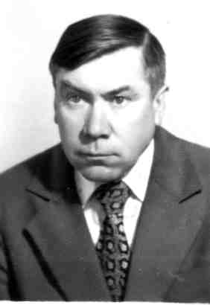**Брилевский Николай Васильевич**

(20.05.1928 – 17.12. 1990)

Талант учителя, руководителя. В чем он? Безусловно, в умении и организаторских способностях.

18-летним юношей начал трудовой путь Н. В. Брилевский в народном образовании.

Окончил Лидское педагогическое училище, Молодечненский учительский институт, Минский педагогический институт им. Горького. Работал учителем Высокской и Узболотской семилетках. 13 лет возглавлял коллектив Лосской школы. А с 1969 года стал у директорского руля средней школы №1 г. Воложина.

Николай Васильевич за годы своей деятельности овладел высоким педагогическим мастерством, умением работать с людьми. Все, кто шел с ним рядом, его коллеги по работе получали от этого человека заряд мастерства, щедрости, чутких отношений к людям. Неутомимый труженик, он добросовестно выполнял любое общественное поручение. Родина высоко оценила педагогические заслуги Н.В. Брилевского, наградив его:

**1967** год - нагрудный знак «Выдатнік народнай асветы»

**1970** год – юбілейная медаль «ЗА ДОБРОСОВЕСТНЫЙ ТРУД В ОЗНАМЕНОВАНИЕ 100-ЛЕТИЯ СО ДНЯ РОЖДЕНИЯ ВЛАДИМИРА ИЛЬИЧА ЛЕНИНА»

**1971** год – орден Трудового Красного Знамени

**1974** год – знак «ПОБЕДИТЕЛЬ СОЦИАЛЕСТИЧЕСКОГО СОРЕВНОВАНИЯ 1973 ГОДА»

**1975** год – знак «ПОБЕДИТЕЛЬ СОЦИАЛЕСТИЧЕСКОГО СОРЕВНОВАНИЯ 1974 ГОДА»

**1978** год – знак «ПОБЕДИТЕЛЬ СОЦИАЛЕСТИЧЕСКОГО СОРЕВНОВАНИЯ 1977 ГОДА»

**1984** год – настольная медаль ЗА МНОГОЛЕТНЮЮ, ПЛОДОТВОРНУЮ РАБОТУ ПО ПРОПАГАНДЕ МАРКСИЗМА-ЛЕНИНИЗМА И ПОЛИТИКИ КПСС

**1988**  год – медаль «ВЕТЕРАН ТРУДА» и рядом почётных грамот.

Мы и сегодня помним Николая Васильевича как человека-гуманиста, человека необычной доброты, щедрой души. Всю свою жизнь, здоровье и силы отдал он воспитанию и обучению нашей молодежи. Стремился воспитывать в своих учениках человеческие качества высшей пробы.